ИНСТИТУТ СИСТЕМ ЭНЕРГЕТИКИ

им. Л.А. МЕЛЕНТЬЕВА СО РАН

(ИСЭМ СО РАН)

МЕЖДУНАРОДНЫЙ НАУЧНЫЙ СЕМИНАР

им. Ю.Н.Руденко

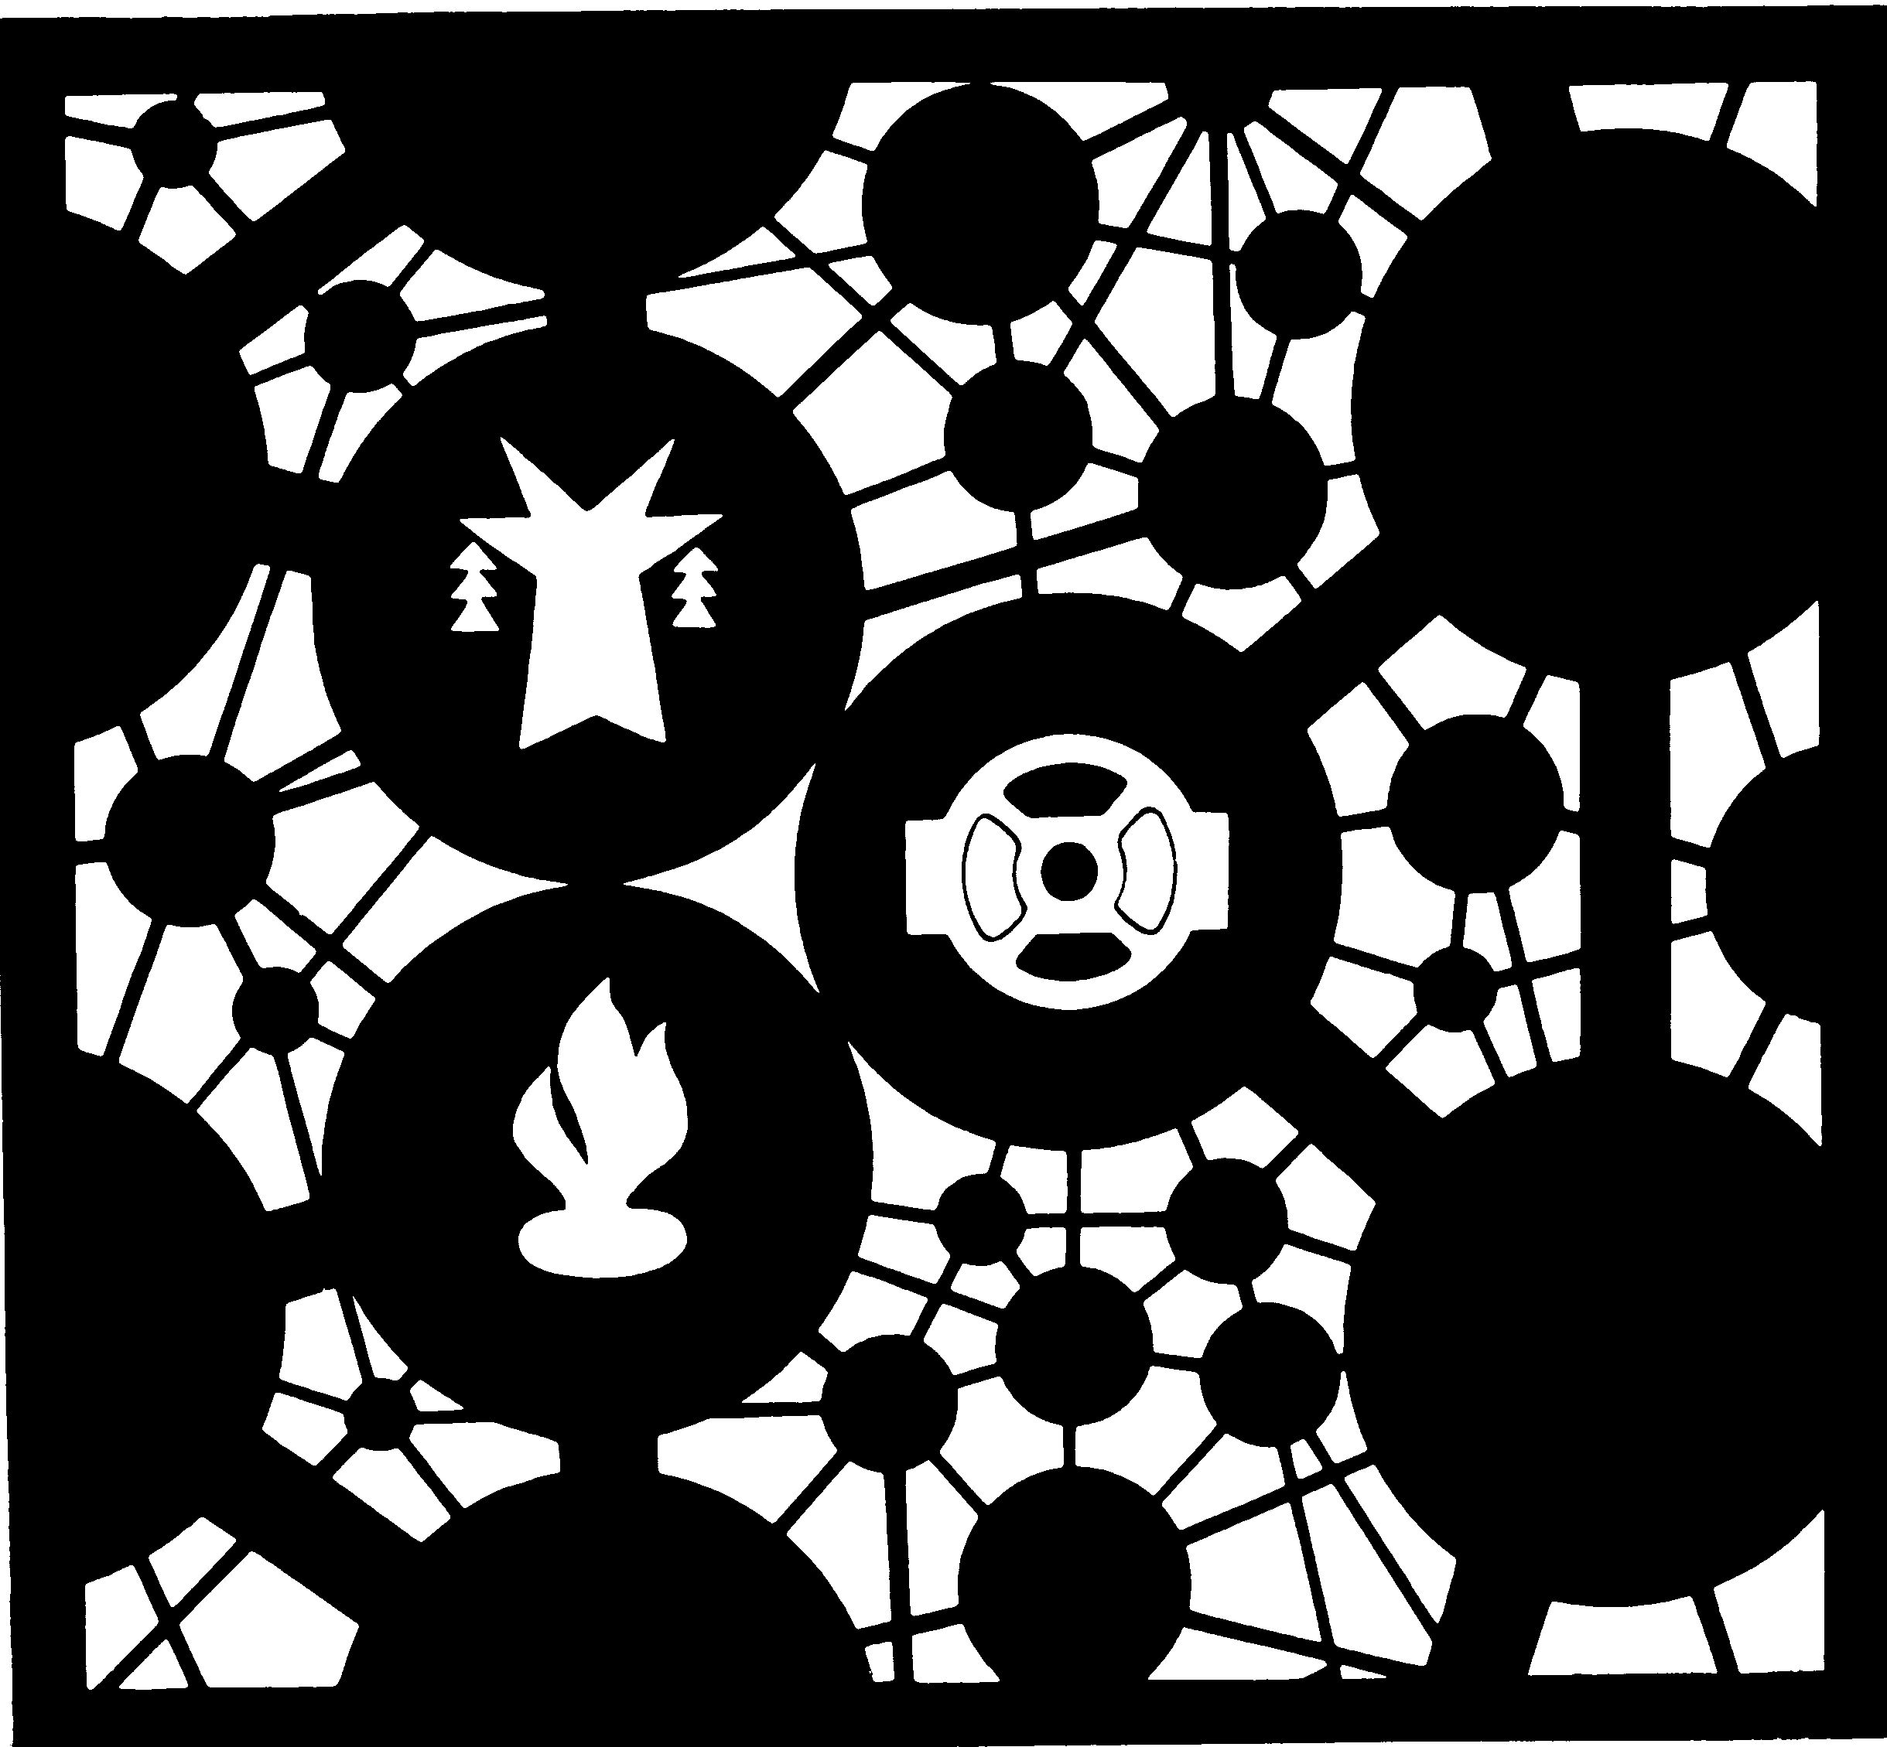

МЕТОДИЧЕСКИЕ ВОПРОСЫ ИССЛЕДОВАНИЯ НАДЕЖНОСТИ БОЛЬШИХ СИСТЕМ ЭНЕРГЕТИКИ

85-е заседание
" Надежность систем энергетики:
достижения, проблемы, перспективы "

г. Иркутск, оз. Байкал
10 –15 июля 2013 г.

При финансовой поддержке
гранта РФФИ № 13-08-06027г

МЕТОДИЧЕСКИЕ ВОПРОСЫ ИССЛЕДОВАНИЯ
НАДЕЖНОСТИ БОЛЬШИХ СИСТЕМ ЭНЕРГЕТИКИ
Международный научный семинар им. Ю.Н.Руденко

664033, Иркутск, ул. Лермонтова, 130; тел.: (3952) 42-47-00:
факс: (3952) 42-44-44; E-mail: voropai@isem.sei.irk.ru

Уважаемыe коллеги!
Институт систем энергетики им. Мелентьева (ИСЭМ) СО РАН приглашает Вас принять участие в очередном 85-м заседании семинара: «Надежность систем энергетики: достижения, проблемы, перспективы», которое будет проходить 10 – 15 июля 2013 г оз. Байкал, на турбазе «Ольтрек» (www.oltrek.com), расположенной вблизи пос. Курма (расстояние от Иркутска 280 км.),

На заседании будут рассмотрены следующие вопросы:
- Анализ современных проблем исследования и обеспечения надежности систем энергетики;
- Особенности и проблемы надежности интеллектуальных систем энергетики;
- Состояние и перспективы разработки моделей и методов исследования и обеспечения надежности систем энергетики;
- Программные средства и информационные технологии для исследования и обеспечения надежности систем энергетики;
- Анализ практики использования методов и моделей исследования и обеспечения надежности в системах энергетики;
- Зарубежный опыт исследования и обеспечения надежности систем энергетики.

Организационный взнос (расходные материалы для подготовки и проведения семинара, оплата средств связи, аренда зала и средств мультимедиа, подготовка сборника, его издание, рассылка сборника) 4500 руб., для студентов и аспирантов – 3000 руб.; для сопровождающих лиц – 2000 руб., оплачивается на месте при регистрации.

Докладчики по прибытии должны иметь при себе тексты докладов, оформленные в соответствии с требованиями, в печатном (2 экземпляра) и электронном виде, Объем статьи не должен превышать 10 страниц. Для показа демонстрационных материалов будет предоставлен мультимедийный проектор.
Доклады, представленные на семинаре и прошедшие рецензирование, будут изданы в сборнике трудов семинара.
Время для доклада 15 минут.

Адреса для переписки и телефоны для справок:
В Иркутске: 664033, г. Иркутск, ул. Лермонтова, 130, ИСЭМ СО РАН, Ефимовой Ларисе Михайловне, e-mail: efimova@isem.sei.irk.ru
Тел. 8(3952)42-64-95, 42-47-00, факс 8(3952) 42-44-44

График работы семинара

10  июля | 11  июля | 12  июля | 13  июля | 14  июля | 15  июля
10:00 от гостиницы Академическая | Завтрак 8:00 – 9:00
10:00 от гостиницы Академическая | Работа семинара 9:00 – 11:00 |  |  |  | 10:00  отъезд
10:00 от гостиницы Академическая | Кофе-брейк 11:00 – 11:15 |  |  |  | 10:00  отъезд
10:00 от гостиницы Академическая | Работа семинара 11:15 – 13:00 |  |  |  | 10:00  отъезд
Обед 13:00 - 14:00 |  |  |  |  | 10:00  отъезд
 | Работа семинара 14:00 – 16:00 |  |  |  | 10:00  отъезд
 | Кофе-брейк 16:00 – 16:15 |  |  |  | 10:00  отъезд
Работа семинара 16:15 – 19:00 |  |  |  | Экскурсия | 10:00  отъезд
Ужин 19:00 - 20:00 |  |  |  | Торжественный ужин  19:00 - 20:00 | 10:00  отъезд

 | ПРОГРАММА СЕМИНАРА
 | Обзорные доклады
 | Воропай Н.И. (Председатель оргбюро семинара) | К 40-летию семинара
 | Дьяков А.Ф., Исамухамедов Я.Ш., Молодюк В.В. (Некоммерческое партнерство «Научно-технический совет ЕЭС», г. Москва, Россия) | Проблемы и пути повышения надежности ЕЭС России
 | Чуреев Ю.Я., Чукреев М.Ю. (ИСЭиЭПС КНЦ УрО РАН, г. Сыктывкар, Россия) | Современное состояние методического и модельного обеспечения задачи балансовой надежности при управлении развитием электроэнергетических систем
 | Воропай Н.И., Домышев А.В. (ИСЭМ СО РАН, г. Иркутск, Россия), Непомнящий В.А. (ЗАО «Комкон-2», г. Сосновый Бор, Россия) | Режимная надежность электроэнергетических систем: состояние исследований
 | Сухарев М.Г. (ОАО «Газпром промгаз», г. Москва, Россия) | Надежность систем газоснабжения: состояние, проблемы, методы исследования
 | Стенников В.А., Постников И.В., Добровольская Т.В. (ИСЭМ СО РАН, г. Иркутск, Россия) | Проблемы надежности теплоснабжающих систем и пути их решения
 | Стенников В.А., Постников И.В. (ИСЭМ СО РАН, г. Иркутск, Россия), Сеннова Е.В. (ОАО «Газпром промгаз», г. Москва, Россия) | Проблемы и перспективы исследования надежности теплоснабжения потребителей
 | Назарычев А.Н., Таджибаев А.И. (ПЭИПК, г. Санкт-Петербург, Россия), Андреев Д.А. (ОАО «Зарубежэнергопроект», г. Иваново, Россия), Савельев В.А. (ИГЭУ, г. Иваново, Россия) | Методические вопросы обеспечения надежности объектов энергетики на основе технической диагностики электрооборудования
 | Гуринович В.Д., Янченко Ю.А., Потапов В.В. (ОАО «ВНИИАЭС», г. Москва, Россия), Шехватов Д.Б., (IFS RUSSIA & CIS, г. Москва, Россия), Савельев В.А. (ИГЭУ, г. Иваново, Россия) | Современные подходы к управлению техническим обслуживанием и ремонтом оборудования тепловых и атомных станций
 | Папков Б.В. (НГТУ им. Р.Е. Алексеева, г. Н.Новгород, Россия) | Технико-экономические потери от нарушений электроснабжения потребителей
 | Бык Ф.Л., Китушин В.Г. (НГТУ, г. Новосибирск, Россия) | Генезис задач надёжности в разработках семинара «Методические вопросы надёжности больших систем энергетики»
 | - Анализ современных проблем исследования и обеспечения надежности систем энергетики
 | Юсифбейли Н.А., Насибов В.Х. (АзНИиПИИЭ, г. Баку, Азербайджан) | Модели исследования электроэнергетической безопасности для среднесрочного и долгосрочного периодов
 | Пяткова Н.И., Сендеров С.М., Пяткова Е.В. (ИСЭМ СО РАН, г. Иркутск, Россия) | Методические особенности исследования проблем энергетической безопасности на современном этапе
 | Вуколов В.Ю., Папков Б.В. (НГТУ им. Р.Е. Алексеева, г. Н.Новгород, Россия) | Возможности повышения надежности отношений "потребитель – территориальная сетевая организация"
 | Жильцов С.А. (БГТУ, г. Белгород, Россия) | Оценка уровня надежности и качества ремонтов электроэнергетических объектов в Белгородской области
 | Илюшин П.В. (ЗАО «Техническая инспекция ЕЭС», г. Москва, Россия) | Совершенствование алгоритмов противоаварийного управления распределительными сетями с учетом внедрения объектов распределенной генерации
 | Каганов В.И. (МГТУ МИРЭА, г. Москва, Россия) | Защита линий электропередачи от гололеда с помощью высокочастотных электромагнитных волн
 | Бык Ф.Л., Васильева М. В., Китушин В.Г. (НГТУ, г. Новосибирск, Россия) | Экономический механизм обеспечения технического индекса надёжности конечных потребителей электроэнергии
 | Корнеев А.Г. (ИСЭМ СО РАН, г. Иркутск, Россия) | Прогнзирование электропотребления восточных регионов России в условиях их ускоренного экономического развития
 | Короткевич М.А. (БНТУ, г. Минск, Беларусь) | Анализ структурной надежности схем выдачи мощности от атомных электростанций
 | Войтов О.Н. (ИСЭМ СО РАН, г. Иркутск, Россия), Крумм Л.А. (ТТУ, АН Эстонии, БАСИЭ, г. Таллинн, Эстония), Куррел Ю.А., Таммоя Х.Э. (ТТУ, г. Таллинн, Эстония) | Первые итоги международного сотрудничества в рамках ICOEUR по применению, развитию и интеграций исследований по методам комплексной оптимизации управления функционированием и оперативным развитием объединения энергосистем (ОЭС)
 | Крылов Д. А. (НИЦ «Курчатовский институт», г. Москва, Россия). | Элементы-примеси в углях и в золошлаковых отходах угольных ТЭС
 | Демин С.А., Мисриханов М.Ш., Рябченко В.Н., Седунов В.Н., Токарский А.Ю. (МЭС Центра - филиал ОАО <ФСК ЕЭС>, г. Москва, Россия) | Магнитное поле газоизолированной линии электропередачи при глубоком вводе
 | Абдурахманов А.М. (НТЦ ФСК, г. Москва, Россия), Васин В.П. (ООО «Инженерный центр Дальние Электропередачи», г. Москва, Россия), Трегубов Е.Н., Шунтов А.В. (НИУ МЭИ, г. Москва, Россия) | Ограничение токов короткого замыкания в московском энергетическом кольце
 | Беловицкий В.А., Кузнецов А.А.,Скопинцев В.А. (ОАО «Институт «Энергосетьпроект», г. Москва, Россия) | Совместимость АЭС и электрической сети
 | Фам Чунг Шон (НИ ИГТУ, г. Иркутск, Вьетнам) | Оценка режимной надежности системы электроснабжения с распределенной генерацией
 | Хажеев И.И. (ИГУ, ИМЭИ, г. Иркутск, Россия) | Исследование отклонений потребности в топливе на отопление на основе многолетних метеонаблюдений
 | Шевелева Г. И. (ИСЭМ СО РАН, г. Иркутск, Россия) | Инвестиционная привлекательность электроэнергетики в контексте корпоративного управления
 | Насибов В.Х., Ализаде Р.Р. (АзНИиПИИЭ, г. Баку, Азербайджан) | Исследование характерных графиков нагрузки Азербайджанской энергосистемы для определения нагрузочного резерва
 | Малинов С. Е., Сорокин И. С. (Агентство по прогнозированию балансов в электроэнергетике, г. Москва, Россия) | О проблеме недостаточной диверсификации топливного баланса электростанций Европейской части России
 | Рабчук В.И., Сендеров С.М. (ИСЭМ СО РАН, г. Иркутск, Россия) | Взаимосвязь энергетической безопасности России и ожидаемых уровней добычи сланцевого газа за рубежом
 | Сендеров С.М., Смирнова Е.М. (ИСЭМ СО РАН, г. Иркутск, Россия) | Оценка влияния планируемых к введению подземных хранилищ газа на надежность удовлетворения потребителей газа в условиях ЧС
 | Криворот А.В. (ИСЭМ СО РАН, г. Иркутск, Россия) | Влияние распределенной генерации на динамическую устойчивость распределительной сети при тяжелых возмущениях
 | - Особенности и проблемы надежности интеллектуальных систем энергетики
 | Давыдов Г.И., Кобылин А.В., Ли-Фир-Су Р.П., Кобылин В.П. (ФГБУН Институт физико-технических проблем Севера им. В.П.Ларионова СО РАН, г. Якутск, Россия) | Методы и средства повышения эксплуатационной надежности электроснабжения потребителей северных территорий Республики Саха (Якутия)
 | Яшмолкин Р.А., Смирнов А.А., Пахомов Ю.Ф., Малышев А.В. (ООО «ТЕЛЕСВЯЗЬ» г. Санкт-Петербург, Россия) | Новые тенденции развития комплексных методов мониторинга параметров линий электропередачи и подстанционного оборудования для повышения надежности эксплуатации энергосистемы
 | Массель Л.В. (ИСЭМ СО РАН, г. Иркутск, Россия) | Проблемы создания SMART GRID в России с позиций информационных технологий и кибербезопасности
 | Рябченко В.Н. (МЭС Центра – филиал ОАО «ФСК ЕЭС», г. Москва, Россия), Шмелев А.В., Шунтов А.В. (НИУ МЭИ, г. Москва, Россия) | Методики оценки надежности цифровых подстанций
 | Курбацкий В.Г., Н.В. ТоминН.В. (ИСЭМ СО РАН, г. Иркутск, Россия) | Интеллектуальная система мониторинга для раннего предупреждения крупномасштабных аварий в ЭЭС
 | Зинин В.М. (ОАО «НИПОМ», г. Дзержинск, Россия), Куликов А. Л. (НГТУ им. Р.Е. Алексеева, г. Нижний Новгород, Россия) | Smart Billing как элемент повышения надежности расчётов с потребителями энергосистемы Smart Grid
 | Мокеев А.В. (Северный (Арктический) федеральный университет, ЗАО ”Инженерный центр ”Энергосервис”, г. Архангельск, Россия) | Повышение достоверности измерений PMU для улучшения оценки состояния энергосистем
 | Гулиев Г.Б., Рахманов Н.Р., Касумова С.М. (АзНИиПИИЭ, г. Баку, Азербайджан) | Влияние распределенной генерации на надежность режима работы энергосистемы
 | Мустафаев Р.И., Гасанова Л.Г. (АзНИиПИИЭ, г. Баку, Азербайджан) | Надежность функционирования ветроэлектрических установок с синхронными генераторами с постоянными магнитами при порывах ветра
 | Рафиева Т.К., Абдуллаева С.А. (АзНИиПИИЭ, г. Баку, Азербайджан) | Автоматизированная оценка технического состояния выключателя
 | - Состояние и перспективы разработки моделей и методов исследования и обеспечения надежности систем энергетики
 | Юсифбейли Н.А., Насибов В.Х. (АзНИиПИИЭ, г. Баку, Азербайджан) | Модели исследования электроэнергетической безопасности для среднесрочного и долгосрочного периодов
 | Бандурин И.И., Чернова О.А. (ПГУ, г. Псков, Россия), Иванов В.М. (Псковэнерго, г. Псков, Россия) | Методика для распределительных электрических сетей 6-35 кВ, позволяющая создать рациональную систему электроснабжения с заданной надежностью
 | Васильев А.П. (ОАО «МРСК Северо-Запада», г. Санкт-Петербург, Россия), Берлин Ю.И., Егоров А.М. (ООО «Центр статистических технологий» г. Санкт-Петербург, Россия) | Применение методов многомерного статистического анализа для оценки остаточного ресурса электрооборудования
 | Голуб И.И. (ИСЭМ СО РАН, г. Иркутск, Россия) | Выбор оптимального состава PMU с учетом качества наблюдаемости ЭЭС
 | Герасимов Л.Н. (ЭЖТ, ИрГУПС, г. Иркутск, Россия), Ковалев Г.Ф. (ИСЭМ СО РАН г. Иркутск, Россия) | Анализ надежности и оценка предотказных состояний в системах электроснабжения железнодорожного транспорта
 | Глотова Н.В., Савельев В.А. (ИГЭУ, г. Иваново, Россия), Назарычев А.Н. (ПЭИПК, г. Санкт-Петербург, Россия) | Перспективы применения системы ремонта электрооборудования электрических сетей по техническому состоянию
 | Губий Е.В. (ИСЭМ СО РАН, г. Иркутск, Россия) | Топливоснабжение на основе энергетических плантаций. Проблемы обеспечения надежности
 | Гусаров Е.А., Гусаров А. Е. Соболев А. В. (ООО «Система», г. Москва, Россия), Гуринович В.Д., Янченко Ю.А. (ОАО «ВНИИАЭС», г. Москва, Россия), Зеленин А.В. (Калининская АЭС, г. Удомля, Россия) | Отработка технологий пространственного моделирования объектов и процессов неразрушающего контроля элементов трубопроводов АЭС с последующей интеграцией в систему информационно-аналитической поддержки эксплуатации
 | Зоркальцев В.И. (ИСЭМ СО РАН, г. Иркутск, Россия), Хажеев И.И. (ИГУ, ИМЭИ, г. Иркутск, Россия) | Многолетние колебания температур по районам СССР и проблема надежности топливоснабжения
 | Ковалёв Г. Ф., Крупенёв Д. С., Лебедева Л. М. (ИСЭМ СО РАН, г. Иркутск, Россия) | Основные проблемы оценки надёжности ЭЭС на современном этапе
 | Колибаба В.И., Кутумова Е.О. (ИГЭУ, г. Иваново, Россия) | Формирование регионального топливно-энергетического баланса с учетом потенциала энергосбережения отдельных отраслей промышленности
 | Крупенёв Д. С., Пержабинский С.М. (ИСЭМ СО РАН, г. Иркутск, Россия) | Методика оптимизации балансовой надёжности электроэнергетических систем на основе изменения нагрузок
 | Куликов А. Л., Обалин М. Д. (НГТУ им. Р.Е. Алексеева, г. Нижний Новгород, Россия) | Повышение надежности электроэнергетической системы за счет использования адаптивных алгоритмов определения места повреждения
 | Колосок И.Н., Гурина Л.А. (ИСЭМ СО РАН, г. Иркутск, Россия) | Задача достоверизации измерений при оценивании состояния ЭЭС как средство повышения кибербезопасности системы SCADA
 | Гращенко Н.Ю., Васильев А.П. (ОАО «МРСК Северо-Запада», СПбГПТУ, г. Санкт-Петербург, Россия), Косматов Э.М. (МВШУ СПбГПУ, г. Санкт-Петербург, Россия) | Классификация факторов риска по направлениям деятельности предприятий электрических сетей и методы их оценки
 | Наровлянский В.Г., Курмак В.В. (ОАО «Институт «Энергосетьпроект», г. Москва, Россия) | Особенности применения фазоров для измерения реальных сигналов в энергосистеме
 | Андрикеева С.В., Дубонос В.Р., Курмак В.В., Наровлянский В.Г (ОАО «Институт «Энергосетьпроект», г. Москва, Россия) | Автоматизация определения опасных сечений асинхронного режима
 | Папков Б.В., Татаров Е.И., Шарыгин М.В. (НГТУ им. Р.Е. Алексеева, г. Н.Новгород, Россия) | Принципы организации системы обеспечения надежности электроснабжения
 | Зоркальцев В.И., Пержабинский С.М. (ИСЭМ СО РАН, г. Иркутск, Россия) | Пути повышения надежности метода Монте-Карло при анализе надежности ЭЭС
 | Федорова Е.В., Шунтов А.В. (НИУ МЭИ, г. Москва, Россия) | Разработка математической модели надежности КРУЭ и рекомендаций по ее применению в сетях 110 кВ и выше
 | Стенников В.А., Постников И.В. (ИСЭМ СО РАН, г. Иркутск, Россия) | Методические подходы комплексного исследования надежности систем топливо- и теплоснабжения
 | Клер А.М., Степанова Е.Л. (ИСЭМ СО РАН, г. Иркутск, Россия) | Оптимизация состава основного оборудования ТЭЦ в нормальных и аварийных режимах работы
 | Черкашин А.К., Красноштанова Н.Е. (ИГ им. В.Б.Сочавы СО РАН, г. Иркутск, Россия) | Логистические модели и методы оценки надежности и риска в природно-технических системах нефтегазового комплекса
 | Чукреев Ю.Я. (ИСЭиЭПС КНЦ УрО РАН, г. Сыктывкар, Россия) | Принципы нормирования показателей балансовой надежности электроэнергетических систем: сравнительный анализ и результаты
 | Чукреев Ю.Я., Чукреев М.Ю. (ИСЭиЭПС КНЦ УрО РАН, г. Сыктывкар, Россия), Кучеров Ю.Н., Пилениекс Д.В., Федоров Ю.Г. (ОАО «СО ЕЭС», г. Москва, Россия) Шаргин Ю.М. (ОАО «НТЦ ЕЭС», г. Санкт-Петербург, Россия) | Информационное и модельное обеспечение задачи балансовой надежности вариантов развития ЕЭС России
 | Михалевич А.А., Римко Д.В. (Институт энергетики НАН Беларуси, г. Минск, Республика Беларусь), Ковалев Д.В. (РУП «ОДУ», г. Минск, Республика Беларусь) | Оценка необходимого резерва мощности в Белорусской энергосистеме после ввода АЭС
 | Луценко А.В., Новицкий Н.Н. (ИСЭМ СО РАН, г. Иркутск, Россия) | Математические модели и алгоритмы оптимизации режимов тепловых сетей
 | Илькевич Н.И., Дзюбина Т.В. (ИСЭМ СО РАН, г. Иркутск, Россия) | Моделирование оптимальной надёжности сложной газоснабжающей системы
 | - Программные средства и информационные технологии для исследования и обеспечения надежности систем энергетики
 | Ванин А.С., Фокин Ю.А. (МЭИ ТУ, г. Москва, Россия) | Декомпозиционный подход к расчету показателей надежности систем электроснабжения
 | Войтов О.Н., Голуб И.И. (ИСЭМ СО РАН, г. Иркутск, Россия) | Алгоритмы обеспечения режимной надежности ЭЭС
 | Глазунова А.М. (ИСЭМ СО РАН, г. Иркутск, Россия) | Определение свободной пропускной способности межсистемных линий в режиме реального времени на основе компромиссного подхода
 | Гуринович В.Д., Янченко Ю.А., (ОАО «ВНИИАЭС», г. Москва, Россия), Шехватов Д.Б. (IFS RUSSIA & CIS, г. Москва, Россия), Савельев В.А., (ИГУ, г. Иваново, Россия) | Современные подходы к управлению техническим обслуживанием и ремонтом оборудования тепловых и атомных станций
 | Ильичёв Н.Б., Ильичева Е.Н. (ИГУ, г. Иваново, Россия) | Информационное моделирование электрических сетей для задач эксплуатации и проектирования развития
 | Коровкин Н.В.,Беляев Н.А. (ОАО "НТЦ ЕЭС", г. Санкт-Петербург, Россия), Фролов О.В. (НИИПТ, г. Санкт-Петербург, Россия) | Сопоставление различных подходов к решению задач многокритериальной оптимизации применительно к оптимизации режимов ЭЭС и задачам балансовой надежности
 | Массель А.Г., Пяткова Е.В. (ИСЭМ СО РАН, г. Иркутск, Россия) | Интеллектуальная ИТ-среда для ситуационного анализа проблем энергетической безопасности
 | Мурадалиев А.З., Назирова У.К. (АзНИиПИИЭ, г. Баку, Азербайджан) | Повышение точности оценки резерва мощности в энергосистеме
 | Полижаров А.С., Антонов А.В., Макоклюев Б.И. (ООО «Энергостат», г. Москва, Россия), Алла Э.А., Басов А.А., Зеленохат О.Н. (ОАО «СО ЕЭС», г. Москва, Россия) | Автоматизированная система прогнозирования электропотребления СО ЕЭС России
 | Усов И.Ю., Попова О.М. (ИСЭМ СО РАН, г. Иркутск, Россия) | Учет условий надежности при оптимизации развития системообразующей электрической сети
 | Сафарова Т.К., Исмаилова С.М. (АзНИиПИИЭ, г. Баку, Азербайджан) | Совершенствование системы ремонтов силовых трансформаторов энергосистемы
 | Фархадзаде Э.М., Фарзалиев Ю.З. (АзНИиПИИЭ, г. Баку, Азербайджан) | Повышение точности показателей индивидуальной надежности
 | Чукреев М.Ю. (ИСЭиЭПС КНЦ УрО РАН, г. Сыктывкар, Россия) | Решение задачи Информационной составляющей программного обеспечения оценки балансовой надежности вариантов развития ЕЭС России
 | - Анализ практики использования методов и моделей исследования и обеспечения надежности в системах энергетики
 | Баламетов А.Б., Халилов Э.Д. (АзНИиПИИЭ, г. Баку, Азербайджан) | Исследование влияния устройств FACTS на эффективность работы азербайджанской электроэнергетической системы
 | Назарычев А.Н., Таджибаев А.И. (ПЭИПК, г. Санкт-Петербург, Россия), Андреев Д.А. (ОАО ЗЭП, г. Санкт-Петербург, Россия) | Расчет надежности распределительных устройств с учетом технического ресурса выключателей высокого напряжения
 | Сулыненков И.Н., (ИГЭУ, г. Иваново, Россия), Назарычев А.Н., Таджибаев А.И. (ПЭИПК, г. Санкт-Петербург, Россия) | Совершенствование методики расчета показателей надежности высоковольтных выключателей
 | Назарычев А.Н. (ПЭИПК, г. Санкт-Петербург, Россия), Новоселов Е.М. (ИГЭУ, г. Иваново, Россия) | Обеспечение эксплуатационной надежности асинхронных электродвигателей с помощью методов функциональной диагностики
 | Демин С.А., Мисриханов М.Ш., Рябченко В.Н., Седунов В.Н. (МЭС Центра - филиал ОАО <ФСК ЕЭС>, г. Москва, Россия) | Аналитический метод управления устройством FACTS, обеспечивающий заданные показатели устойчивости и качества
 | Абдурахманов А.М. (НТЦ ФСК, г. Москва, Россия), Васин В.П. (ООО «Инженерный центр Дальние Электропередачи», г. Москва, Россия), Мисриханов М.Ш. (МЭС Центра – филиал ОАО «ФСК ЕЭС», г. Москва, Россия), Шунтов А.В. (НИУ МЭИ, г. Москва, Россия) | Анализ эффективности применения сверхпроводниковых накопителей энергии в ЭЭС при случайных колебаниях режимов работы
 | Богачев Е.П., Свердлик Ю.М. (ОАО «Гипрогазцентр», г. Нижний Новгород, Россия) | Оценка ресурсных показателей технологического оборудования компрессорных станций в проектах ОАО «Гипрогазцентр»
 | Бутрин А.Г., Каримова Т.Г. (Южно-Уральский ГУ, г. Челябинск, Россия) | Оценка надежности энергоснабжения промышленного предприятия
 | Насибов В.Х., Ализаде Р.Р. (АзНИиПИИЭ, г. Баку, Азербайджан) | Исследование характерных графиков нагрузки азербайджанской энергосистемы для определения нагрузочного резерва
 | Гайснер А.Д. (ООО «Каскад-НТ», г. Москва, Россия) | Влияние внедрения инновационных технологий на характер развития, процесс восстановления и процедуру расследования системной аварии в Индии 30-31 июля 2012 г.
 | - Диссертации
 | Радин Павел Сергеевич (ОАО «ФСК ЕЭС» МЭС Востока, г. Хабаровск, Россия)  Рецензенты:  Куликов А.Л., д.т.н., проф.  Назарычев А.Н., д.т.н., проф. | Разработка мероприятий повышения надёжности работы воздушных линий 220-500 кВ с оценкой влияния на количество грозовых отключений угла защиты грозотросом фазных проводов (на соискание ученой степени к.т.н.)

Требования к оформлению статьи

Структура статьи:
- Перед текстом указывается индекс УДК (Arial, 14 пт, выравнивание по левому краю);
- Пропустив две строки – название статьи прописными буквами (Arial, 14 пт, полужирный, по центру);
- Пропустив строку – симметрично по центру – фамилия и инициалы авторов, без указания степени и звания (Arial, 14 пт) (у фамилии докладчика сделать сноску – название организации, город, страна, e-mail, (Arial, 12 пт).
- В конце статьи – список используемой литературы.
Страницы не нумеруются.

Форматирование:
- Набирайте текст в режиме отображения непечатаемых знаков (он включается кнопкой «Непечатаемые знаки») – это поможет избежать лишних пробелов между словами и лишних символов абзаца между абзацами.
- Использовать перенос слов (Разметка страницы – Перенос слов – Авто).
- Число и размерность и некоторые другие сочетания знаков, чисел, букв всегда должны быть вместе (это важно при переходе на другую строку), для этого используйте «Неразрывный пробел» (неразрывный пробел вставляется одновременным нажатием на клавиши: “Ctrl”+”Shift”+”пробел”). Пример, 2342 кВт, № 345, рис. 234 и т.д.
- Пользуйтесь стилем Arial, размер шрифта 14 пт. Желательно различать тире («–» CTRL+NumLook+Минус на дополнительной клавиатуре справа) и дефис (минус).
- Диапазон чисел пишется через тире без окружающих пробелов (например, 234–423).
- Размер полей: сверху и снизу 2 см, слева 2,5 см, справа 1 см, абзацный отступ 1 см, межстрочный одинарный.
- Формулы набирайте в редакторе формул MicrosoftEquation или MathType. Размер формул 14 пт, шрифт Arial
$\text{min}\sum_{m=1}^{M}{f_{m}y_{m}}$
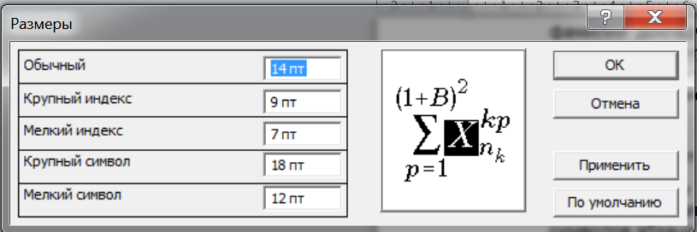

- Обозначения переменных, индексов и.т.д. – во избежание одинакового начертания букв русского и латинского алфавитов (например, латинские Oo, Hh, Ttи соответствующие русские Оо, Нн, Тти.т.д.)принять правило: латинские писать наклонно (курсив – Oo, Hh, Tt), русские прямые – Оо, Нн, Тт.
- Рисунки (только черно-белые) выполняйте в любом графическом редакторе, в текст вставляются как часть текста («формат объекта» – «положение» – «в тексте»). Обратите внимание на оттенки (близкие оттенки чёрного или белого цвета заменять узорной заливкой).
- Рисунки и таблицы должны быть пронумерованными, с тематическими названиями и размещены в тексте вблизи ссылок (12 пт, шрифт Arial).
- Таблицы не должны быть громоздкими, сокращения слов не допускаются (за исключением единиц измерения).
- Сокращения в тексте (кроме общеупотребительных и допустимых в печати) должны быть расшифрованы.
- Чтобы в конце страницы не было большого пустого пространства используйте разрешение «висячих» строк (Абзац – Положение на странице-убрать галочку у «запрет висячих строк)
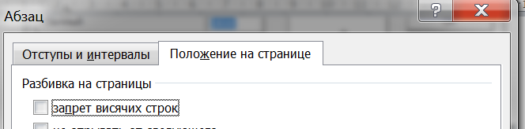

Пример основных частей статьи:
УДК 620.9:658.26

ИССЛЕДОВАНИЕ ВЗАИМОСВЯЗАННОГО И ВЗАИМОЗАВИСИМОГО
ЭНЕРГОПОТРЕБЛЕНИЯ В КОММУНАЛЬНОМ И БЫТОВОМ СЕКТОРАХ МЕТОДАМИ МАТЕМАТИЧЕСКОГО МОДЕЛИРОВАНИЯ

Вороновский Г.К., Коваленко М.В., Махотило К.В., Постульга Ю.В., Сергеев С.А.

Введение
В условиях перманентного роста мировых цен на нефть и природный газ актуальность задачи повышения точности прогнозов…
Отдельный повод для серьезной озабоченности представляет собой негативное влияние бытового газового дотопа на чистоту воздуха в жилищах. Так, по данным, приведенным в [1], за четыре часа работы кухонной газовой плиты советского производства в кухонном помещении выделяется более 25 г моноокиси углерода, 8 г окислов азота…..
На рис. 1 стрелками показаны причинно-следственные связи между среднесуточной наружной температурой …

а) б)
Рис. 1. Причинно-следственные связи, описывающие ВСВЗЭП в коммунальном и бытовом секторах.

- Архив энергопотребления как исходная точка в синтезе моделей ВСВЗЭП
Анализ методов прогнозирования потребления электроэнергии и природного газа, разработанных как в Украине, так и за рубежом, свидетельствует, что прогнозирование энергопотребления…

- Модели эталонного потребления ТЭР в быту
В основу эталонной модели суточного потребления ПВГ в быту мы положили общепризнанные результаты исследования недельной и сезонной неравномерности газопотребления, приведенные в [9]:
, … (1)

- Синтез моделей взаимозависимого потребления ТЭР
Наибольший интерес для нас представляют полносвязные модели энергопотребления, увязывающие…

- Прогнозирование избыточной составляющей в бытовом газопотреблении
По результатам, приведенными в таблице 1, модель (29) не стала лучшей, а приблизительно осталась на том же уровне, что и предыдущая модель.

Заключение
Учет взаимозависимого характера энергопотребления в БС при решении задач прогнозирования потребления…

Таблица 1. Статистические характеристики прогностических моделей взаимозависимого потребления газа и тепла в бытовом секторе
Модель | Размерность пространства | Функционал качества, Е | Тренировочная выборка |  |  | Тестовая выборка
Модель | Размерность пространства | Функционал качества, Е | М,  усл. ед. | σ,  усл. ед | ρ, % | М,  усл. ед | σ,  усл. ед | ρ, %
(26) | 100 | 0,048 | –0,001 | 0,048 | 42,4 | 0,076 | 0,067 | 21,5

Литература

1. Андрюшин А.В., Шныров Е.Ю. Управление ремонтным обслуживанием энергетического оборудования в новых условиях // Методические вопросы исследования надежности больших систем энергетики. − Иркутск: ИСЭМСОРАН, 2005. −Вып. 54, Кн. 2. −С. 145–156.
2. Fedotova G.A., Voropai N.I. Optimisation of Reliability of Power Supply to Consumer // e-journal ”Reliability: Theory & Applications”. −2007. − Vol. 2, № 2. −Р. 57–68. − Available: http://www.gnedenko-forum.org/Journal/index.htm

Национальный технический университет «ХПИ», Харьков, Украина, sergeev@online.kharkiv.com

